Лабораторная работа. Транзакции.

Цель работы
Используя данные базы данных, подготовленной в предыдущей лабораторной работе, подготовить и реализовать серию запросов, связанных с выборкой информации и модификацией данных таблиц.

Теоретические сведения
Изменения БД часто требуют выполнения нескольких запросов, например при покупке в электронном магазине требуется добавить запись в таблицу заказов и уменьшить число товарных позиций на складе. В промышленных БД одно событие может затрагивать большее число таблиц и требовать многочисленных запросов.
Если на этапе выполнения одного из запросов происходит сбой, это может нарушить целостность БД (товар может быть продан, а число товарных позиций на складе не обновлено). Чтобы сохранить целостность БД, все изменения должны выполняться как единое целое. Либо все изменения успешно выполняются, либо, в случае сбоя, БД принимает состояние, которое было до начала изменений. Это обеспечивается средствами обработки транзакций.

Задание 1
Используя базу, полученную в лабораторной 2, создать транзакцию, произвести ее откат и фиксацию. Показать, что данные существовали до отката, удалились после отката, снова были добавлены, и затем были успешно зафиксированы. При необходимости используйте точки сохранения и вложенные транзакции.
USE [Library]
GO

DELETE
FROM [dbo].[Читатели]
WHERE [Фамилия] = 'Тестов'

SELECT 'До транзакции' AS [Состояние], COUNT(*) AS [Количество записей]
FROM [dbo].[Читатели]

BEGIN TRANSACTION ОсновнаяТранзакция

SAVE TRANSACTION До_Отката

INSERT INTO [dbo].[Читатели] ([Фамилия], [Имя], [Отчество], [Задолженность], [Id_группы])
VALUES ('Тестов', 'Тест', 'Тестович', 100.00, 1)

SELECT 'После добавления в транзакции' AS [Состояние], COUNT(*) AS [Количество записей]
FROM [dbo].[Читатели]

ROLLBACK TRANSACTION До_Отката

SELECT 'После отката к точке сохранения' AS [Состояние], COUNT(*) AS [Количество записей]
FROM [dbo].[Читатели]

INSERT INTO [dbo].[Читатели] ([Фамилия], [Имя], [Отчество], [Задолженность], [Id_группы])
VALUES ('Тестов', 'Тест', 'Тестович', 0.00, 1)

SELECT 'После повторного добавления' AS [Состояние], COUNT(*) AS [Количество записей]
FROM [dbo].[Читатели]

COMMIT TRANSACTION ОсновнаяТранзакция

SELECT 'После фиксации транзакции' AS [Состояние], COUNT(*) AS [Количество записей]
FROM [dbo].[Читатели]

SELECT *
FROM [dbo].[Читатели]
WHERE [Фамилия] = 'Тестов'

DELETE
FROM [dbo].[Читатели]
WHERE [Фамилия] = 'Тестов'
DELETE
FROM [dbo].[Читатели]
WHERE [Фамилия] = 'Тестов'

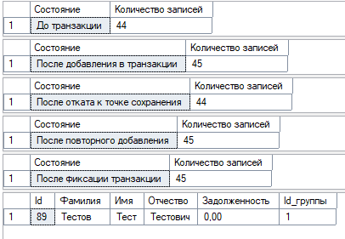

Задание 2
Подготовить SQL-скрипты для выполнения проверок изолированности транзакций. Ваши скрипты должны работать с одной из таблиц, созданных в лабораторной работе №2.
INSERT INTO [dbo].[Книги] ([Название], [Цена], [Год_издания], [Число_экземпляров], [Id_издательства])
VALUES ('Тестовая книга', 100.00, '2025-01-01', 10, 1)
Выполнение работы
- Запустить клиента и соединиться с базой данных. Открыть второе окно для ввода текста запросов (Ctrl+N в первом окне).
- Установить в обоих сеансах уровень изоляции READ UNCOMMITTED. Выполнить сценарии проверки:
- потерянных изменений,
Транзакция 1
SET TRANSACTION ISOLATION LEVEL READ UNCOMMITTED
BEGIN TRANSACTION

SELECT [Число_экземпляров] FROM [dbo].[Книги] WHERE [Название] = 'Тестовая книга'

DECLARE @Число_экземпляров INT

SELECT @Число_экземпляров = [Число_экземпляров] FROM [dbo].[Книги] WHERE [Название] = 'Тестовая книга'

WAITFOR DELAY '00:00:05'

UPDATE [dbo].[Книги]
SET [Число_экземпляров] = @Число_экземпляров + 1
WHERE [Название] = 'Тестовая книга'

COMMIT TRANSACTION

SELECT [Число_экземпляров] FROM [dbo].[Книги] WHERE [Название] = 'Тестовая книга'
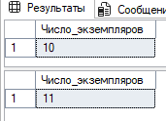
Транзакция 2
SET TRANSACTION ISOLATION LEVEL READ UNCOMMITTED
BEGIN TRANSACTION

SELECT [Число_экземпляров] FROM [dbo].[Книги] WHERE [Название] = 'Тестовая книга'

DECLARE @Число_экземпляров INT

SELECT @Число_экземпляров = [Число_экземпляров] FROM [dbo].[Книги] WHERE [Название] = 'Тестовая книга'

WAITFOR DELAY '00:00:05'

UPDATE [dbo].[Книги]
SET [Число_экземпляров] = @Число_экземпляров + 2
WHERE [Название] = 'Тестовая книга'

COMMIT TRANSACTION

SELECT [Число_экземпляров] FROM [dbo].[Книги] WHERE [Название] = 'Тестовая книга'
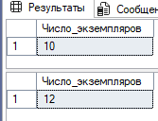
Реальный результат
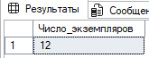
- грязного чтения.
Транзакция 1
SET TRANSACTION ISOLATION LEVEL READ UNCOMMITTED
BEGIN TRANSACTION

SELECT * FROM [dbo].[Книги] WHERE [Название] = 'Тестовая книга'

UPDATE [dbo].[Книги]
SET [Число_экземпляров] = [Число_экземпляров] + 1
WHERE [Название] = 'Тестовая книга'

WAITFOR DELAY '00:00:05'

ROLLBACK TRANSACTION

SELECT * FROM [dbo].[Книги] WHERE [Название] = 'Тестовая книга'
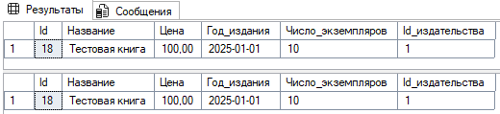
Транзакция 2
SET TRANSACTION ISOLATION LEVEL READ UNCOMMITTED
BEGIN TRANSACTION

SELECT * FROM [dbo].[Книги] WHERE [Название] = 'Тестовая книга'

DECLARE @Число_экземпляров INT

SELECT @Число_экземпляров = [Число_экземпляров] FROM [dbo].[Книги] WHERE [Название] = 'Тестовая книга'

WAITFOR DELAY '00:00:05'

UPDATE [dbo].[Книги]
SET [Цена] = 200
WHERE [Название] = 'Тестовая книга' AND @Число_экземпляров > 10

COMMIT TRANSACTION

SELECT * FROM [dbo].[Книги] WHERE [Название] = 'Тестовая книга'
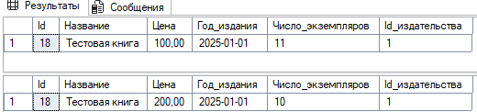
- Записать протокол выполнения сценариев.
- Установить в обоих сеансах уровень изоляции READ COMMITTED. Выполнить сценарии проверки:
- грязного чтения.
Транзакция 1
SET TRANSACTION ISOLATION LEVEL READ COMMITTED
BEGIN TRANSACTION

SELECT * FROM [dbo].[Книги] WHERE [Название] = 'Тестовая книга'

UPDATE [dbo].[Книги]
SET [Число_экземпляров] = [Число_экземпляров] + 1
WHERE [Название] = 'Тестовая книга'

WAITFOR DELAY '00:00:05'

ROLLBACK TRANSACTION

SELECT * FROM [dbo].[Книги] WHERE [Название] = 'Тестовая книга'
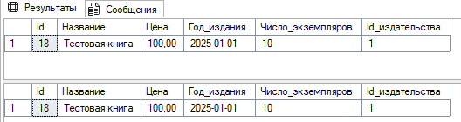
Транзакция 2
SET TRANSACTION ISOLATION LEVEL READ COMMITTED
BEGIN TRANSACTION

SELECT * FROM [dbo].[Книги] WHERE [Название] = 'Тестовая книга'

DECLARE @Число_экземпляров INT

SELECT @Число_экземпляров = [Число_экземпляров] FROM [dbo].[Книги] WHERE [Название] = 'Тестовая книга'

WAITFOR DELAY '00:00:05'

UPDATE [dbo].[Книги]
SET [Цена] = 200
WHERE [Название] = 'Тестовая книга' AND @Число_экземпляров > 10

COMMIT TRANSACTION

SELECT * FROM [dbo].[Книги] WHERE [Название] = 'Тестовая книга'
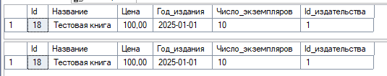
- неповторяющегося чтения.
Транзакция 1
SET TRANSACTION ISOLATION LEVEL READ COMMITTED
BEGIN TRANSACTION

SELECT * FROM [dbo].[Книги] WHERE [Название] = 'Тестовая книга'

WAITFOR DELAY '00:00:05'

SELECT * FROM [dbo].[Книги] WHERE [Название] = 'Тестовая книга'

COMMIT TRANSACTION
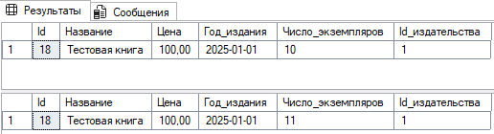
Транзакция 2
SET TRANSACTION ISOLATION LEVEL READ COMMITTED
BEGIN TRANSACTION

SELECT * FROM [dbo].[Книги] WHERE [Название] = 'Тестовая книга'

UPDATE [dbo].[Книги]
SET [Число_экземпляров] = [Число_экземпляров] + 1
WHERE [Название] = 'Тестовая книга'

COMMIT TRANSACTION
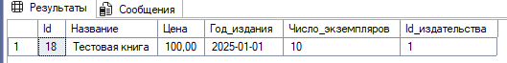
- Записать протокол выполнения сценариев.
- Установить в обоих сеансах уровень изоляции REPEATABLE READ. Выполнить сценарии проверки:
- неповторяющегося чтения,
Транзакция 1
SET TRANSACTION ISOLATION LEVEL REPEATABLE READ
BEGIN TRANSACTION

SELECT * FROM [dbo].[Книги] WHERE [Название] = 'Тестовая книга'

WAITFOR DELAY '00:00:05'

SELECT * FROM [dbo].[Книги] WHERE [Название] = 'Тестовая книга'

COMMIT TRANSACTION
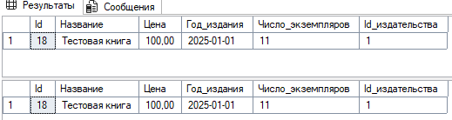
Транзакция 2
SET TRANSACTION ISOLATION LEVEL REPEATABLE READ
BEGIN TRANSACTION

SELECT * FROM [dbo].[Книги] WHERE [Название] = 'Тестовая книга'

UPDATE [dbo].[Книги]
SET [Число_экземпляров] = [Число_экземпляров] + 1
WHERE [Название] = 'Тестовая книга'

COMMIT TRANSACTION
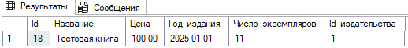
- фантома.
Транзакция 1
SET TRANSACTION ISOLATION LEVEL REPEATABLE READ
BEGIN TRANSACTION

SELECT * FROM [dbo].[Книги] WHERE [Число_экземпляров] > 100

WAITFOR DELAY '00:00:05'

SELECT * FROM [dbo].[Книги] WHERE [Число_экземпляров] > 100

COMMIT TRANSACTION
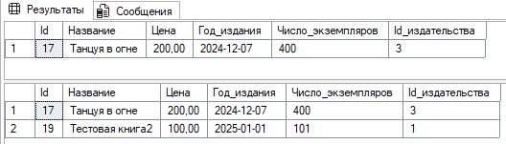
Транзакция 2
SET TRANSACTION ISOLATION LEVEL REPEATABLE READ
BEGIN TRANSACTION

SELECT * FROM [dbo].[Книги] WHERE [Число_экземпляров] > 100

INSERT INTO [dbo].[Книги] ([Название], [Цена], [Год_издания], [Число_экземпляров], [Id_издательства])
VALUES ('Тестовая книга2', 100.00, '2025-01-01', 101, 1)

COMMIT TRANSACTION

SELECT * FROM [dbo].[Книги] WHERE [Число_экземпляров] > 100
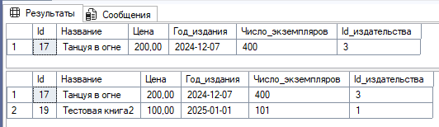
- Записать протокол выполнения сценариев.
- Установить в обоих сеансах уровень изоляции SERIALIZABLE. Выполнить сценария проверки
- фантома.
Транзакция 1
SET TRANSACTION ISOLATION LEVEL SERIALIZABLE
BEGIN TRANSACTION

SELECT * FROM [dbo].[Книги] WHERE [Число_экземпляров] > 100

WAITFOR DELAY '00:00:05'

SELECT * FROM [dbo].[Книги] WHERE [Число_экземпляров] > 100

COMMIT TRANSACTION
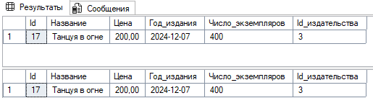
Транзакция 2
SET TRANSACTION ISOLATION LEVEL SERIALIZABLE
BEGIN TRANSACTION

SELECT * FROM [dbo].[Книги] WHERE [Число_экземпляров] > 100

INSERT INTO [dbo].[Книги] ([Название], [Цена], [Год_издания], [Число_экземпляров], [Id_издательства])
VALUES ('Тестовая книга2', 100.00, '2025-01-01', 101, 1)

COMMIT TRANSACTION

SELECT * FROM [dbo].[Книги] WHERE [Число_экземпляров] > 100
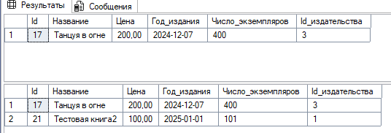
- Записать протокол выполнения сценария.
Вывод: разобрался в каких уровнях транзакций какие аномалии возможны.

Содержание отчета:
Сценарий и протокол его выполнения.
Краткие выводы о навыках, приобретенных в ходе выполнения работы.

Теоретические сведения
Уровни изоляции
Стандарт SQL/92 определяет уровни изоляции транзакций в многопользовательской системе через отсутствие таких аномалий доступа к базе данных, которые могут в конечном итоге угрожать целостности данных. В стандарте различаются следующие аномалии:
- Потерянные изменения. Транзакция Т1 читает данные. Транзакция Т2 читает те же данные. Транзакция T1 на основании прочитанного значения вычисляет новое значение данных, записывает его в базу данных и завершается. Транзакция T2 на основании прочитанного значения вычисляет новое значение данных, записывает его в базу данных и завершается. В результате значение, записанное транзакцией Т2, "затрет" значение, записанное транзакцией Т1.
- Грязное чтение. Транзакция Т1 изменяет некоторые данные, но еще не завершается. Транзакция Т2 читает эти же данные (с изменениями, внесенными транзакцией Т1) и принимает на их основе какие-то 3 решения. Транзакция Т1 выполняет откат. В результате решение, принятое транзакцией Т2 основано на неверных данных.
- Неповторяющееся чтение. Транзакция Т1 в ходе своего выполнения несколько раз читает одни и те же данные. Транзакция Т2 в интервалах между чтениями транзакцией Т1 изменяет эти данные и фиксируется. В результате оказывается, что чтения одних и тех же данных в транзакции Т1 дает разные результаты.
- Фантом. Транзакция Т1 в ходе своего выполнения несколько раз выбирает множество строк по одним и тем же критериям. Транзакция Т2 в интервалах между выборками транзакции Т1 добавляет или удаляет строки или изменяет столбцы некоторых строк, используемых в критерии выборки, и фиксируется. В результате оказывается, что одни и те же выборки в транзакции Т1 выбирают разные множество строк.
Промышленные СУБД в том или ином объеме выполняют требования стандарта по дифференциации уровней изоляции, но при формально одном и том же уровне изоляции поведение транзакций может существенно различаться в разных СУБД. Определение уровней изоляции в стандарте и в рассматриваемых нами СУБД сведено в табл. 1:
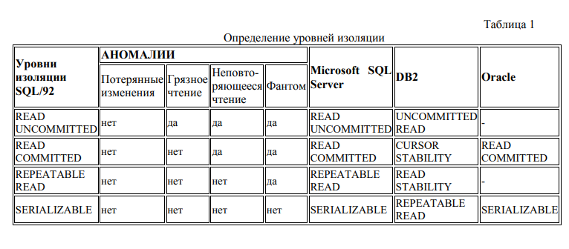
Сценарии
Рассмотрим сценарии проверки нежелательных ситуаций на примере таблицы EXAMPLE, структура и содержимое которой приведены ниже. Вам предстоит разработать подобные сценарии, работающие с одной из таблиц, созданных Вами в работе № 2.
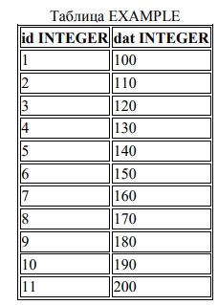
Ниже приводятся сценарии проверок . Сценарии должны выполняться пошагово, что приводит к тому, что транзакции Т1 и Т2 выполняются параллельно в разных сеансах. Мы подразумеваем, что после выполнения каждого сценария мы восстанавливаем исходное содержимое таблицы EXAMPLE.
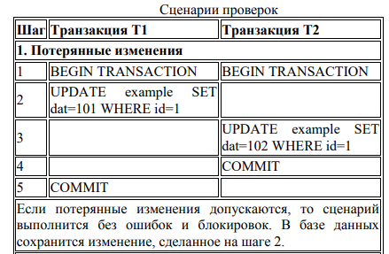

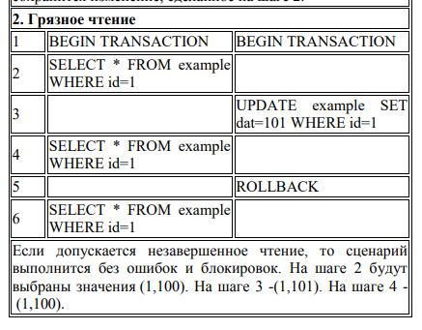
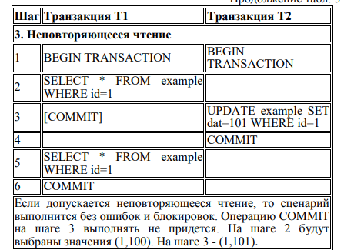

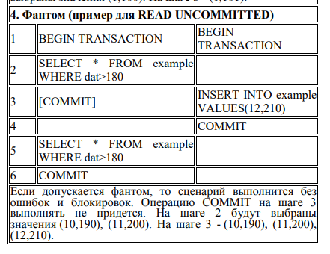
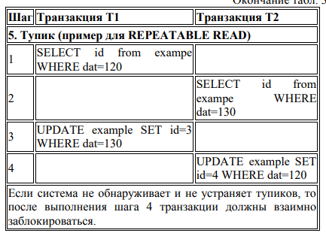
Инструментальные средства Microsoft SQL Server
Для выполнения сценариев проверки изолированности следует открыть два окна Для того чтобы набор операторов выполнялся внутри транзакции, следует заключить их между строчками
BEGIN TRANSACTION и COMMIT:
BEGIN TRANSACTION
...
...
COMMIT
Установка уровня изоляции выполняется командой:

SET TRANSACTION ISOLATION LEVEL уровень_изоляции

уровень изоляции может принимать значения: READ UNCOMMITTED / READ COMMITTED / REPEATABLE READ / SERIALIZABLE
Команду, выполняющую изменение уровня изоляции, следует разместить первой в скрипте. В процессе выполнения задания в каждом из окон следует выделять только строчки, присутствующие на данном шаге, и нажимать на кнопку «выполнить». В процессе работы после нажатия на эту кнопку выполнение дальнейших команд может быть заблокировано (становится активна только кнопка «остановить текущую операцию»). В этом случае результат выполнения зависит от параллельной транзакции, и может быть вычислен только при её завершении (COMMIT/ROLLBACK).

